الجمهورية الجزائرية الديمقراطية الشعبية
وزارة التربية الوطنية مديرية التربية لولاية سطيف
متوسطة كراغل عبد الله -البطحاء- الرابعة متوسط الموسم الدراسي 2023/2024
اختبار الفصل الثاني في مادة العلوم الفيزيائية المدة: ساعة ونصف
التمرين الأول (7نقاط):
اشترى والد محمد غسالة مستعملة فأخبره البائع بوجود عيبين فيها هما:
العيب الأول: تكون ترسبات كلسية (كربونات الكالسيوم CaCO₃) في المجاري المائية لها مما يؤدي الى صعوبة دفعها للماء خارجا
العيب الثاني: الإصابة بصدمة كهربائية عند ملامسة هيكلها المعدني
- أخبره محمد أنه يمكن القضاء على هذه الترسبات بسكب كمية مناسبة من روح الملح (محلول كلور الهيدروجين) فيها لأنه يتفاعل معها فينتج عن هذا التفاعل ماء وغاز يعكر رائق الكلس ومحلول شاردي جديد يحتوي على شوارد الكلور Cl⁻ وشوارد الكالسيوم Ca²⁺
1) أكتب بالصيغة الشاردية: كربونات الكالسيوم، محلول كلور الهيدروجين، المحلول الشاردي المتشكل عن التفاعل
A
B
C
2) سم الغاز المنطلق ثم قم بكتابة صيغته الكيميائية
3) عبر عن التفاعل الحاصل بمعادلة كيميائية مع موازنتها وإبراز الحالة الفيزيائية لكل نوع كيميائي
4) حدد الشاردة الكيميائية الغير متأثرة (الغير مشاركة) في التفاعل ثم بين كيفية التأكد من ذلك تجريبيا
- بعد القضاء على العيب الأول قام والد محمد بتركيبها في المأخذ المخصص لها والمبين في الوثيقة 1 ثم قام بلمس هيكلها المعدني فلم يصب بالصدمة الكهربائية
1) حدد نوع المأخذ المخصص للغسالة
2) سم المرابط A وB وC مع التبرير إذا علمت أن الشبكة الكهربائية لمنزل والد محمد محترمة لقواعد الأمن
الوثيقة -1-
3) فسر سبب عدم إصابة الأب بالصدمة الكهربائية عند ملامسته الهيكل المعدني للغسالة ثم قدم حلا نهائيا للعيب الثاني
التمرين الثاني (5نقاط):
في ظل الحصار وانقطاع الوقود بسبب الحرب الإسرائيلية الشرسة، يضطر المواطن الفلسطيني في قطاع غزة إلى البحث عن بدائل لشحن هواتفهم المحمولة حتى يتمكنوا من التواصل مع أهاليهم ومع العالم الخارجي، فابتكر العديد من الشباب طرقا لشحن هواتفهم نذكر منها:
- الشحن باستعمال بطاريات السيارات - الشحن باستخدام منوبات تديرها مراوح هوائية
صفحة 1من 2
تابع لاختبار مادة: العلوم الفيزيائية والتكنلوجيا اختبار الفصل الثاني
1) سم التيار الكهربائي الناتج عن المنوبات والتيار الكهربائي الناتج عن البطاريات مع إعطاء رمز كل نوع
2) فرق بين نوع التيارين من حيث الجهة والشدة
3) أذكر العنصرين الأساسيين في المنوبة مبينا دور كل عنصر
4) سم الظاهرة الحادثة على مستوى المنوبة، ثم بين مبدأ عملها
5) قدم طريقة أخرى تسمح لنا بتوليد الكهرباء
الوضعية الادماجية (8 نقاط):
تستخدم في ورشات البناء رافعات لرفع وحفض وتحريك مواد البناء الثقيلة، فمن دونها لن نكون قادرين على إنشاء مباني عالية ومعالم كبيرة، مثل بناء السدود والجسور والمصانع
يمثل الشكل المبين في الوثيقة 2 رافعة برجية قدرة رفعها القصوى عند نهاية ذراعها 1150Kg، يريد مقاول رفع بعض الأعمدة الفولاذية بواسطة هذه الرافعة لوضعها في مكانها المناسب ثقل كل عمود هو: P= 10000N
1) أكد أنه يمكن للرافعة حمل الأعمدة الفولاذية كل على حدة
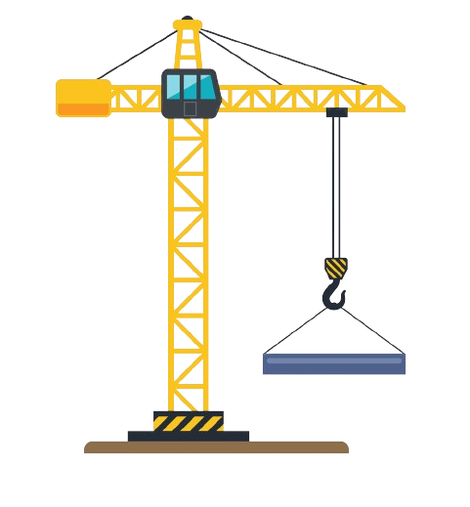
2) حدد القوى المؤثرة في العمود الفولاذي بعد رفعه عن سطح الأرض مع إعطاء رمز كل قوة كما هو مبين الوثيقة 2
f₁
f₂
(s)
(T)
3) قدم بعض النصائح والتوجيهات لعمال الورشات خاصة مع وجود هذه الرافعات

يعطى: g=10N/Kg

صفحة 2من 2
العمود الفولاذي
الوثيقة -2-

